甜心100专业安装教程淘宝店铺地址：<http://15236262775.taobao.com/>

1:将网站程序上传到自己的网站空间上

2：输入 域名/tianxin 进入帝国备份恢复您的数据库

提示：如果无法打开帝国网页，可以直接在phpmyadmin界面直接导入SQL即可。SQL文件在网站根目录的ectouch.rar压缩文件中。

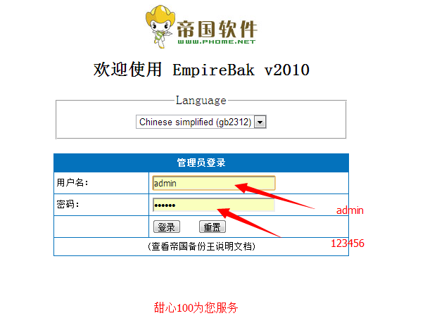

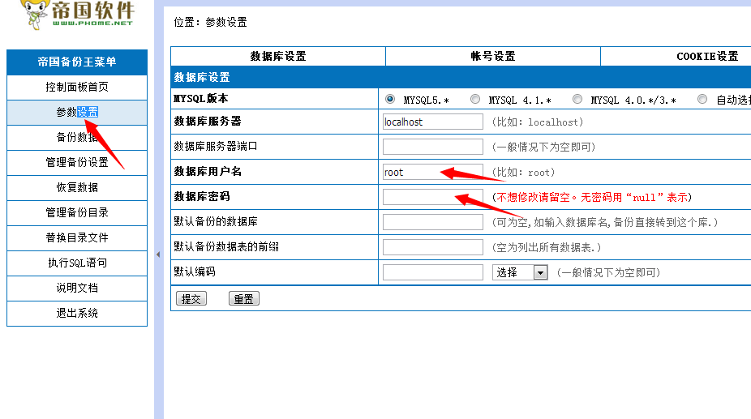

填写上您自己的数据库信息。然后点击确定

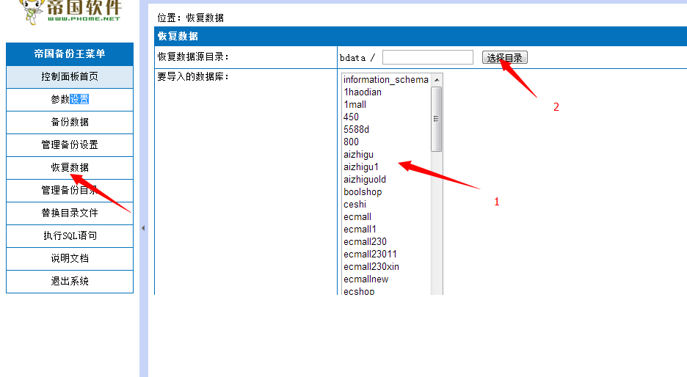

（1）：然后点击，恢复数据，选择您自己的数据库，然后点击选择目录  
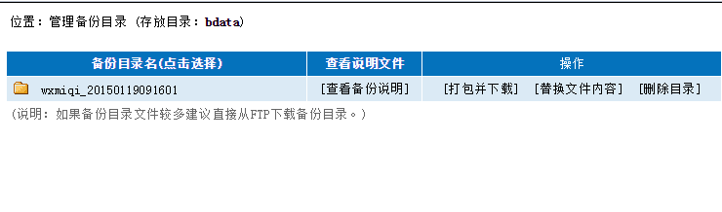

选择这个文件

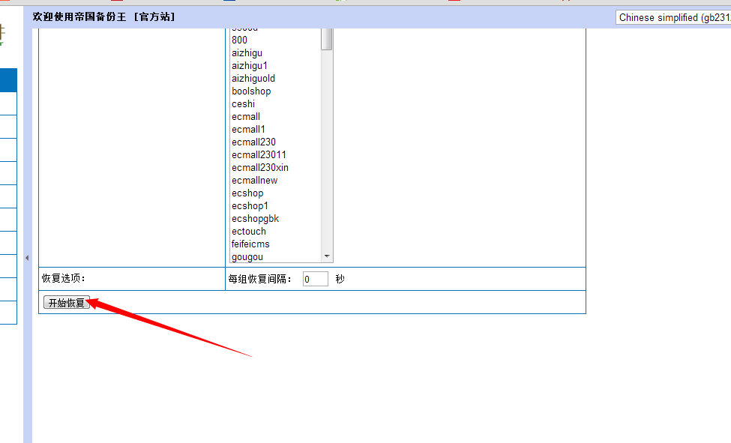

点击恢复即可。

3：打开跟目录下的data/config.php文件，如下：

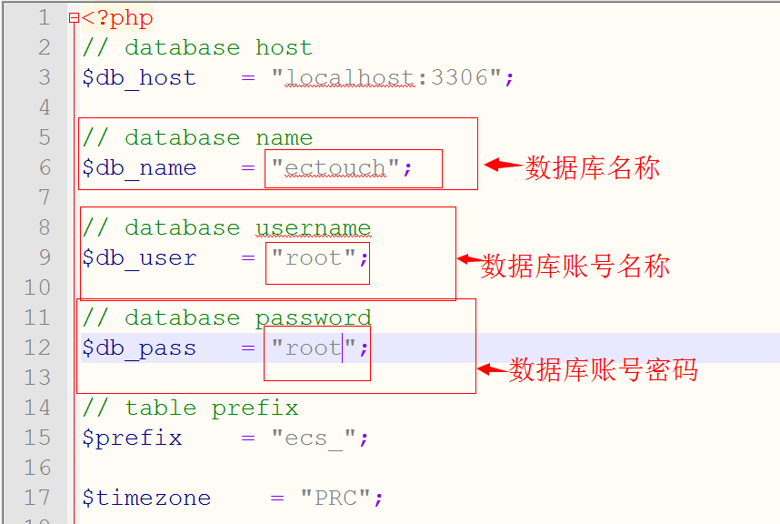

手机网站后台：（作用：管理手机版和微信）：域名mobile/admin （点击右上角清楚缓存）

PC网站后台：（作用：上传宝贝）：域名/admin (点击右上角清楚缓存)

账号密码统一：账号：tianxin100 密码：tianxin100

如何配置微信和设置ectouch手机版？

在手机版后台，菜单最下面有 “ectouch手册”“微信通手册”分别介绍手机版的设置使用和微信通的配置使用，请查看!

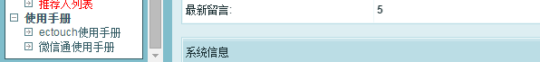

里面有相关的设置说明，和使用教程知道！

请您测试完毕后，享受我们完整的售后流程服务！

我们提供完善的售后服务流程，请登录我们的临时论坛地址   
http://www.wushuai.net/forum.php

请您注册账号，然后告诉我们会员账号，并且5星好评截图给我们的客服！我们为您提供VIP全新，享受免费的程序升级、BUG修复、技术指导（包括使用技术指导）、免费获得大量插件和实惠模板的特权!

技术支持：请联系旺旺：wu小君2010

淘宝店铺地址：<http://15236262775.taobao.com/>